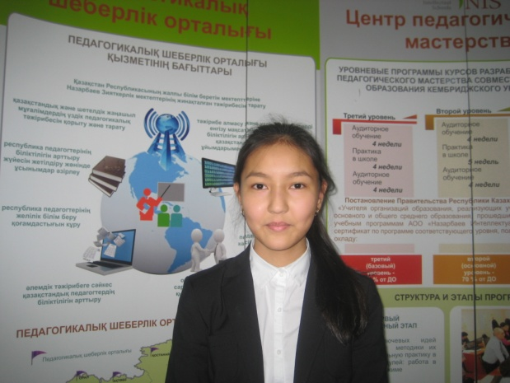
На Международный Конкурс
«Страницы семейной славы»-2013

Абдрахманова Аружан,
ученица 7 F класса АОО «Назарбаев Интеллектуальная школа»
г. Павлодара, Республика Казахстан,
Почтовый адрес: 140000, Республика Казахстан, г. Павлодар,
e-mail aruka12@mail.ru

Война стучит в мое сердце…
Каждый раз 9 Мая, в День Победы, моя бабушка смотрит концерт военной песни, и нередко на ее глазах блестят слезы. С некоторых пор я стала спрашивать ее о причине ее грусти. И со временем бабушка рассказала мне следующее: « Вот в песне поется: «Нет в России семьи такой, где не памятен был свой герой». А ведь в нашем казахском ауле тоже в каждой семье был родственник, так или иначе связанный с Великой Отечественной войной. В нашей же семье таких трое: оба прадедушки и дядя»». Так я стала составлять летопись о делах своих героических предков. Вот их имена.
Абдрахманов Жакия, 1905 – 1944г.г.
Кызыров Кинаят, 1914-1996 г.г.
Макин Темиршот, 1905 – 1989 г.г.
Абдрахманов Жакия, самый старший из моих прадедов, воевал в Сталинграде, где и погиб в самый тяжелый период боев за этот город.
Другой мой прадед, Кызыров Кинаят, в 1941 году служил на Дальнем Востоке. Рядовой Кызыров участвовал в боевых действиях против японских интервентов и в бою под Халхин-Голом получил легкое ранение. Когда полк, где он служил, был передислоцирован на границу с Китаем, исполнял свой воинский долг в штабе данного полка в качестве писаря. Летом 1946 года закончил службу и вернулся на Родину.
Мой дядя по материнской линии Макин Темиршот прошел тяжелый
боевой путь с июля 1941-ого года до дня Победы в действующей армии Ленинградского фронта под командованием таких полководцев, как Г.К.Жуков, Р.Р. Рокосовский. В 1943 году он служил в блокадном Ленинграде. В бою за освобождение Ленинграда был ранен и оказался в госпитале. Находясь на лечении, воспоминания о родной земле и близких он излагал в стихотворениях, посвященных своей сестре. Самым памятным является его письмо родной сестре, моей прабабушке, где дедушка с глубоким сожалением пишет о потере отца. Его письма являются символом патриотизма и любви к Отечеству, родной земле и самым близким. За участие в борьбе против немецко-фашистских оккупантов он был награжден орденами Красной Звезды, Отечественной войны I, II степени, медалями «За Отвагу», « За боевые заслуги» и другие. С войны вернулся в конце 1945 года.

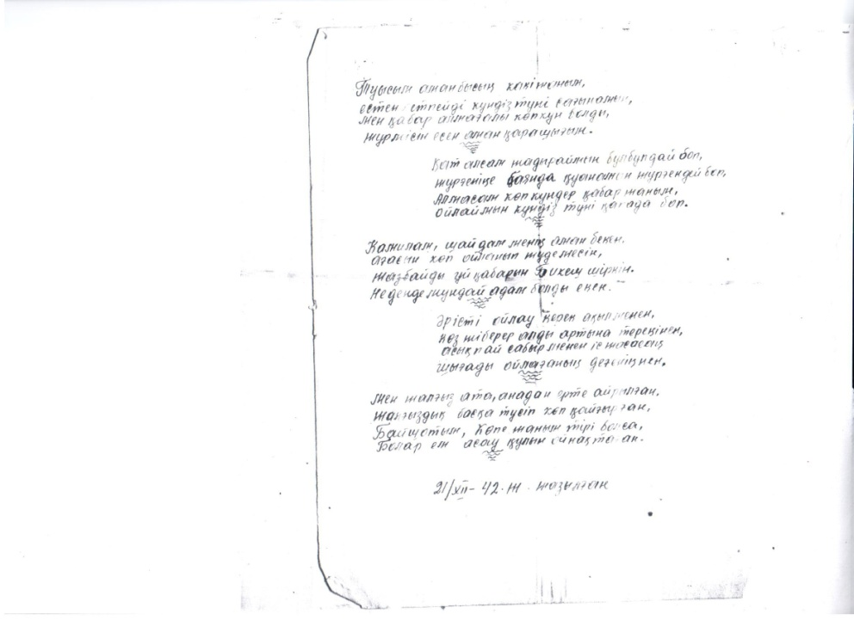

Вот так выглядит письмо с фронта, написанное 21 декабря 1942 года.

15 июля я получил весть о том,
Что отправляют меня в долгий путь защищать родину
Узнав об этом, отец начал сильно переживать

Печаль овладело им,
А на глазах всегда были слезы.
От этой печали он сильно заболел.
Это повлияло на его раннюю смерть

Я ухаживал за тобой, отец,
пять с половиной лет.
Рядом с тобой меня не было,
И не успел я увидеть тебя в последний миг

Отец всегда говорил мне прямо:
«Болезнь моя сильно затянулась.
Боюсь, что эта болезнь продлится недолго,
И, боюсь, не увидишь могилу мою»

С того времени, как я покинул родную землю,
прошло два года.
Все у меня, слава богу, нормально.
Да не устанут мои родные
Молиться о здравии моем

Не забыл я отца, который нас вырастил.
Не успел горсть земли я положить ему на могилу.
Нет у меня большей мечты,
Чем увидеть место захоронения своего отца

Письмо раненого солдата родственнице Какеш.
Написал, когда ехал в госпиталь 12.10.1943г.

Я ранен и был отправлен в госпиталь.
Только ты, господи, сможешь помочь мне.
Когда я поступил в госпитал,
То не сдержавшись отправил тебе, Какеш, телеграмму

Я не смог получить ответ от Какеш.
Может, оно не дошло.
Хотел вновь отправить письмо,
Но не смог найти человека, через кого можно было передать

Это простые, незамысловатые строчки, написанные молодым бойцом, очень трогают меня, они говорят мне о его чистой душе, о том, каким испытанием стало для него расставание с родными и близкими. А еще меня восхищает, с каким спокойствием и достоинством пишет он о том, что едет защищать Родину.
После войны мой прадед Кызыров Кинаят работал в Баян-ауле бухгалтером. До конца своей жизни проживал в своем родном селе, вел скромный образ жизни. С моей прабабушкой Макиной Каримой вырастил и воспитал семерых детей, в том числе мою бабушку Розу.
Мой дядя, Макин Темиршот, после войны работал в потребительской кооперации, занимал руководящую должность. Затем в 1954 году по направлению партии работал председателем колхоза по программе «Освоение целинных и залежных земель». До выхода на пенсию работал заведующим отделением совхоза «Алексеевский». За мирный труд был награжден орденами Октябрьской революции, Трудового Красного Знамени, Знаком Почета, другими медалями. Его имя занесено в книгу летописи Баянаульского района.
Их потомки также заслужили уважение в обществе. Мой дядя и старший сын Кызырова Кинаята, Мухаметкали, является почетным гражданином Баянаульского района. Трудовой путь начал инженер - гидрогеологом, затем работал вторым секретарем райкома комсомола. С ноября 1974 по июнь 2000 года служил в органах КГБ СССР - КНБ РК. Является полковником в отставке. Остальные дети также работали в Павлодарской области в различных отраслях народного хозяйства. В частности, моя бабушка, Мешитбаева Роза, долгое время работала в предприятии ВОРса директором, также на хлебозаводе, с 90-х годов является индивидуальным предпринимателем города Экибастуза.
Дочери Макина Темиршота работали в педагогической и медицинской сферах. В частности, старшая дочь Умут является врачом – терапевтом, в настоящее время работает преподавателем в Павлодарском медицинском колледже. Младшая дочь Рымтай долгое время работала учителем и директором в школах Баянаульского района.
Сейчас все мои усилия направлены на увековечение памяти прадедов – участников самой страшной войны в истории человечества - Великой Отечественной. Для этого я по крупицам собираю свидетельства той эпохи, а стихи прадедушки перевела на русский язык, за помощь в переводе очень благодарна своим учителям: Макишевой Вере Александровне и Досмагамбетовой Асемгуль Оскарбаевне.
«Прошла война, прошла страда, но боль взывает к людям: давайте, люди, никогда об этом не забудем», - сказал А.Т.Твардовский, знаменитый советский поэт. Строки эти никогда не потеряют свою актуальность.

